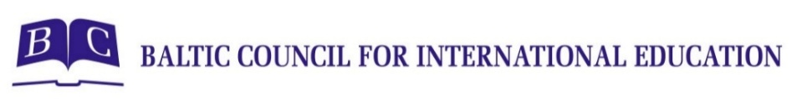
 | 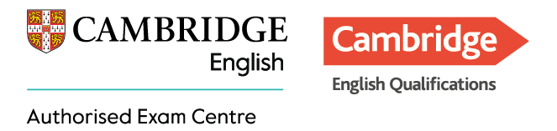

Tavas studijas ārzemēs sākas šeit un tagad!
Baltic Council for International Education
oficiālais IELTS un Cambridge English eksāmenu centrs Latvijā
ielūdz visus interesentus uz BEZMAKSAS SEMINĀRU
Daugavpils Valsts ģimnāzijā, Cietokšņa iela 33, Daugavpils
- oktobrī, 2026 15.30–16.30

Seminārā uzzināsi par:
- Pieteikšanās procesu, nepieciešamajiem dokumentiem un angļu valodas sertifikātiem;
- Kā izvēlēties un pieteikties IELTS un Cambridge English eksāmeniem
- Kā efektīvi sagatavoties IELTS eksāmenam
- Par izglītības izstādi “Days of International Education”- 17.oktobrī
- Atbildes uz Taviem jautājumiem
Nāc un uzzini, kā spert pirmo soli pretī studijām ārzemēs!

Reģistrējies līdz  29. septembra  plkst. 12.00 |  |  | 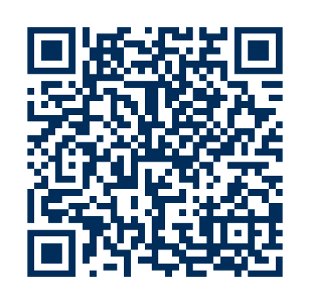 | Vairāk informācijas:  www.balticcouncil.org  exams@balticcouncil.org

